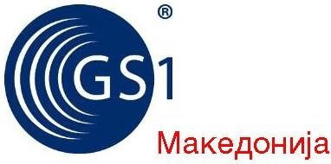

Бр. 02-65
25.05.2023 година
Скопје
Покана за седница

Врз основа на членoвите 10 и 11 од Статутот на GS1 Македонија, с в и к у в а м

XX седница на Генералното собрание на GS1 Македонија

со следниот Д н е в е н р е д

- Предлог-Записник од XIX–та седница на Генералното собрание на GS1 Македонија одржана на 15.12.2022 год;
- Извештај за извршена ревизија од независна ревизорска куќа на финансиското работење на GS1 Македонија во 2022 година;
- Компаративна анализа на финансиско работење 2020-2022 година
- 50 годишнина на GS1 организацијата – Што не чека во иднината?

Седницата на Генералното собрание на GS1 Македонија ќе се одржи во просториите на Стопанската комора на Северна Македонија на 01.06.2023 година во 11:00.

Напомена: Секоја фирма-членка на GS1 Македонија која има намера да учествува на Собранието, треба да го пријави своето учество на Собранието (писмена пријава за Собранието, со печат, потпис на директорот/управителот и штембил со архивски број), најдоцна пред почетокот на седницата на Собранието.

Пријавите се доставуваат на е-маил: gs1@gs1mk.org.mk, со скениран документ во pdf. формат.

Претседател на
Собранието на GS1 Македонија,
Никола ДИМОВСКИ

